**Открытая образовательная деятельность:**

**«Творим добро».**

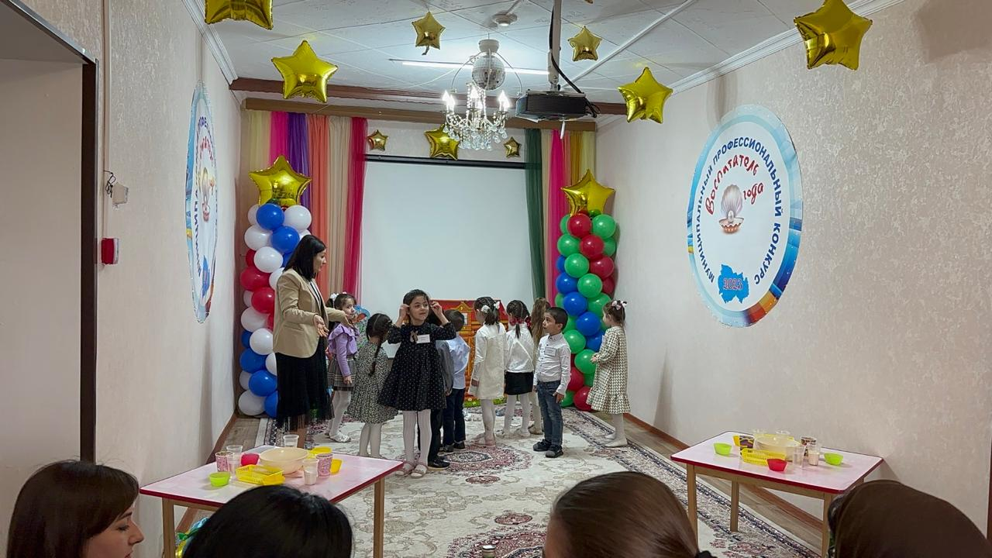

**Воспитатель:**

Герейханова Севиль Низамитддиновна.

Средняя группа.

**Ход:**

Вход детей под музыку.

Воспитатель: Здравствуйте ребята. Меня зовут Севиль Низамиддиновна. Посмотрите сколько гостей в зале, давайте поприветствуем их.

Дети: - Здравствуйте!

Воспитатель: Посмотрите в окно дети, какая погода на улице?

А какое сейчас время года?

(ответы детей)

Все верно, наступила весна! Вы любите это время года? За что?

(ответы детей)

Воспитатель: Молодцы ребята.

Сегодня я приехала к вам не просто так, а с важной целью.

У нас в детском саду дети состоят в группе «Волонтеры Дагестана» и нам часто приходят письма от нуждающихся в помощи. В последнее время писем так много, что наши дети не справляются. Вот я и приехала к вам в детский сад и прощу вас помочь. Сейчас я зачитаю вам одно из таких писем, отправили его птицы, слушайте внимательно.

Письмо: Здравствуйте ребята. Мы прилетели с юга. Не смотря на то, что наступила весна, корма для нас пока очень мало. Просим вас о помощи. С уважением птицы.

Воспитатель: Ой ребята, какая беда. Как же нам помочь птичкам?

(ответы детей)

А чем можно накормить птиц?

(ответы детей)

Воспитатель: Я знаю одну бабушку, которая очень любит птиц. Она заботится о них и кормит круглый год. Давайте отправимся к ней и попросим немного корма. Деревня ее находится не близко, поэтому я хочу вам предложить отправиться туда на волшебном воздушном шаре.

Воспитатель стелет воздушный шар и просит детей встать по кругу.

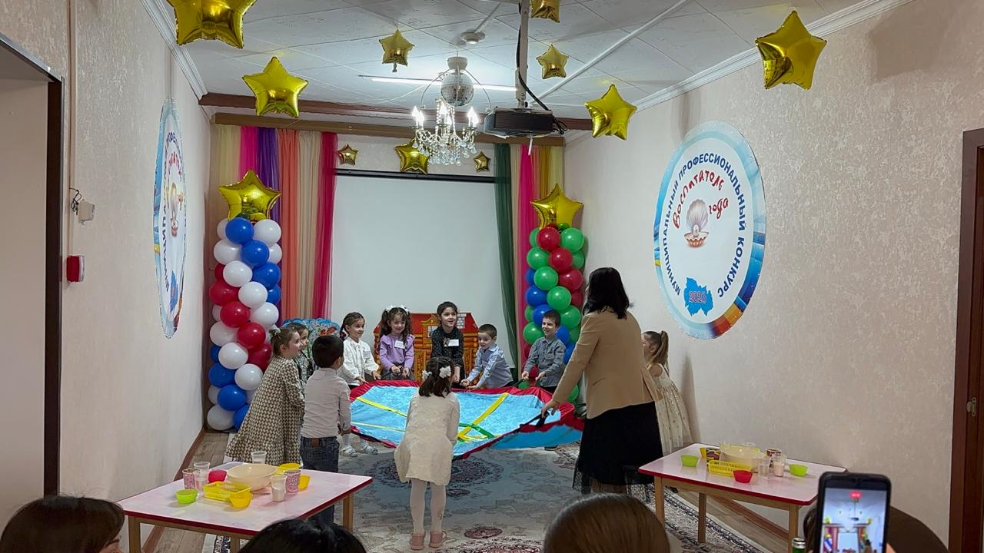

Воспитатель: Раз, два, три воздушный шар лети. (дети повторяют движения за воспитателем).

Лети направо, а теперь налево. Вижу  
, вижу мы совсем близко… Посадка!

(Воспитатель складывает воздушный шар).

Воспитатель: Отложим воздушный шар, он пригодится нам на обратном пути.

Вот мы и оказались в деревне ребята.

(аудио плач).

Воспитатель: Ой кто это плачет? (воспитатель подходит к домику)

Ребята смотрите - это же бабушка Фатима.

Здравствуй бабушка Фатима, что с тобой случилось?

(аудио ответ бабушки):

Ой, ребятки у меня беда, когда мимо моего двора проезжал мусоровоз поднялся ветер и часть мусора прилетела ко мне во двор. Водитель ничего не заметил и уехал. А я стара и сил убраться у меня нет.

Воспитатель: Ребята тут нужна наша помощь. Посмотрите перед нами три контейнера для мусора, нам необходимо убрать весь мусор правильно его отсортировав. А вы знаете для чего сортируют мусор?

(ответы детей)

Воспитатель: Да ребята мусор наносит вред окружающей среде. От него страдают птицы, животные, растения и мы с вами.

Бумажный мусор собирите в зеленый контейнер, пластиковый в желтый контейнер, а металлический мусор в красный.

Игра: «Сортировка мусора».

Воспитатель: Проверим все ли правильно собрали… Молодцы дети.

Собирая мусор дети мы с вами испачкали руки, что же нужно теперь сделать?

(ответы детей)

Конечно, необходимо помыть руки.

Встаньте в круг ребята – помоем наши ручки.

Пальчиковая гимнастика:

Кран открыли - чик чик чик – (вращательные движения кистью)

Руки моем - шик шик шик – (потереть ладошки друг о друга)

Мылом мы ладошки трем – (имитировать мытье рук)

Полотенцем промокнем! – (похлопывания ладонями).

(аудио звук) бабушка благодарит детей.

Воспитатель: Бабушка Фатима мы прилетели к тебе не просто так, нам нужен корм для птичек, а как мы знаем у тебя его много. Не могла бы ты с нами немного поделиться.

(аудио звук) Конечно детки я с удовольствием с вами поделюсь.

(бабушка дает зерно и прощается)

Дети благодарят бабушку, прощаются.

Воспитатель: Ну что ребята корм у нас, пора возвращаться в детский сад.

Воспитатель стелет воздушный шар и просит детей встать по кругу.

Воспитатель: Раз, два, три воздушный шар лети. (дети повторяют движения за воспитателем).

Лети направо, а теперь налево.

Вижу, вижу мы совсем близко… Посадка!

(Воспитатель складывает воздушный шар).

Воспитатель: Вот мы и прилетели в детский сад.

Ну что ребята, у нас есть корм, но кормушек нет. Давайте же сделаем их своими руками. Будут они необычными Эко - кормушками. Их так называют, потому что они не загрязняют природу. Чтобы их сделать нам не понадобятся ни гвозди, ни молоток, а всего лишь мука, вода, различные семена.

Подойдите к столам. 5 человек за первый стол, 5 за второй.

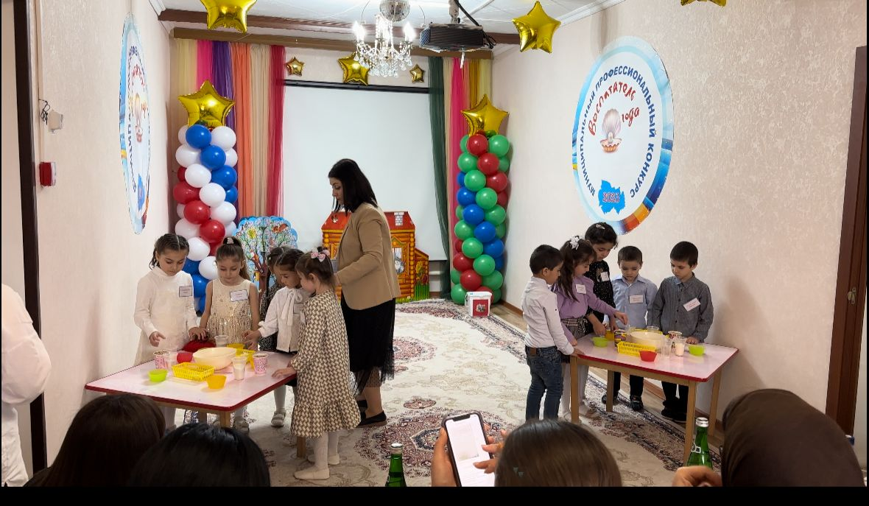

Перед вами пластиковые стаканчики с разным содержимым, пластиковые ложки, миски, трубочки, формочки, салфетки.

Слушайте внимательно, следуйте моим инструкциям и тогда у вас точно все получится.

Каждый возьмите по одному стаканчику в руки.

Теперь те дети у которых стаканчики с мукой осторожно пересыпьте муку в миски.

(дети выполняют задание).

Молодцы, отложите в сторону пустые стаканчики.

Теперь у кого стаканчики с водой, осторожно влейте воду в миски.

(дети выполняют задание).

Молодцы, отложите в сторону пустые стаканчики.

Дети, у которых стаканчики с зернышками, засыпайте корм в миски.

Остальные возьмите пластиковые ложки и перемешивайте.

(дети выполняют задания).

У нас с вами получилась нужная масса для создания Эко – кормушки.

Теперь возьмите формочки и с помощью ложки наполните их полученной смесью. Хорошо утрамбовывайте.

(дети выполняют задание).

Молодцы ребята. Теперь нам необходимо сделать маленькие отверстия в которые после высыхания наших заготовок мы проденем веревочки. Затем повесим кормушки на ветки деревьев.

Наша смесь застынет и будет держать форму благодаря муке и воде, такая смесь будет служить клейстером кормушки.

Отверстия сделаем с помощью трубочек.

Возьмите каждый по одной трубочке и вставьте ее по центру вашей формы.

(дети выполняют задание).

Молодцы ребята. Возьмите салфетки, протрите руки. Использованные салфетки выбросьте в урну.

Наши Эко – кормушки мы оставим подсыхать. После сна вы со своей воспитательницей их обязательно достанете из формочек и повесите во дворе вашего детского сада. Думаю, все птички района прилетят полакомится такими замечательными угощениями.